Министерство образования Республики Беларусь
Учреждение образования
«Белорусский государственный университет информатики
и радиоэлектроники»

Кафедра программного обеспечения информационных технологий

Специальность «Программная инженерия»

Учебная дисциплина «Компьютерные системы и сети»

ОТЧЕТ
по лабораторной работе №4
«Прокси-сервер»

Подготовила: Бондаржевская А.А.
ст.гр.410901

Проверила: Болтак С.В.

Минск 2026
Задание
Необходимо реализовать простой прокси-сервер, выполняющий журналирование проксируемых HTTP-запросов.
Программа должна отображать в консоли журнал с краткой информацией о проксируемых запросах (URL и код ответа).
Дополнительное задание
Реализовать фильтрацию сайтов по черному списку. В конфигурационном файле для прокси-сервера задается список доменов и/или URL-адресов для блокировки.
При попытке загрузить страницу из черного списка прокси-сервер должен вернуть предопределенную страницу с адресом, доступ к которому заблокирован, и сообщением об ошибке.

Настраиваем браузер на нужный прокси.

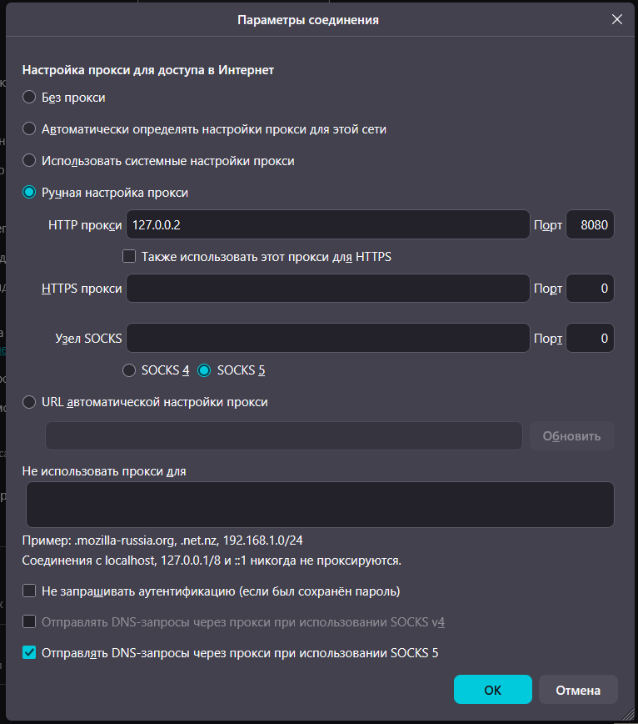

Рисунок 1 – Настройка прокси-сервера

Запускаем прокси-сервер. После запуска сервер начинает прослушивать указанный IP-адрес и порт, ожидая входящие соединения от клиентов (браузера).

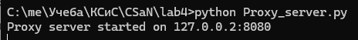

Рисунок 2 – Запуск прокси-сервера

Открытые страницы в браузере.

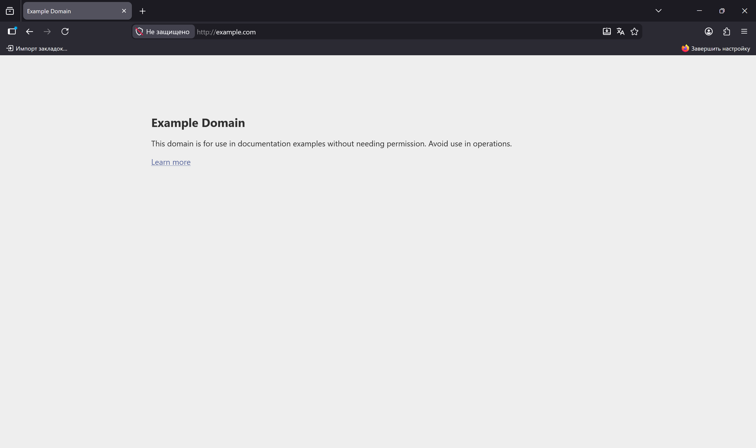

Рисунок 3 – Example.com

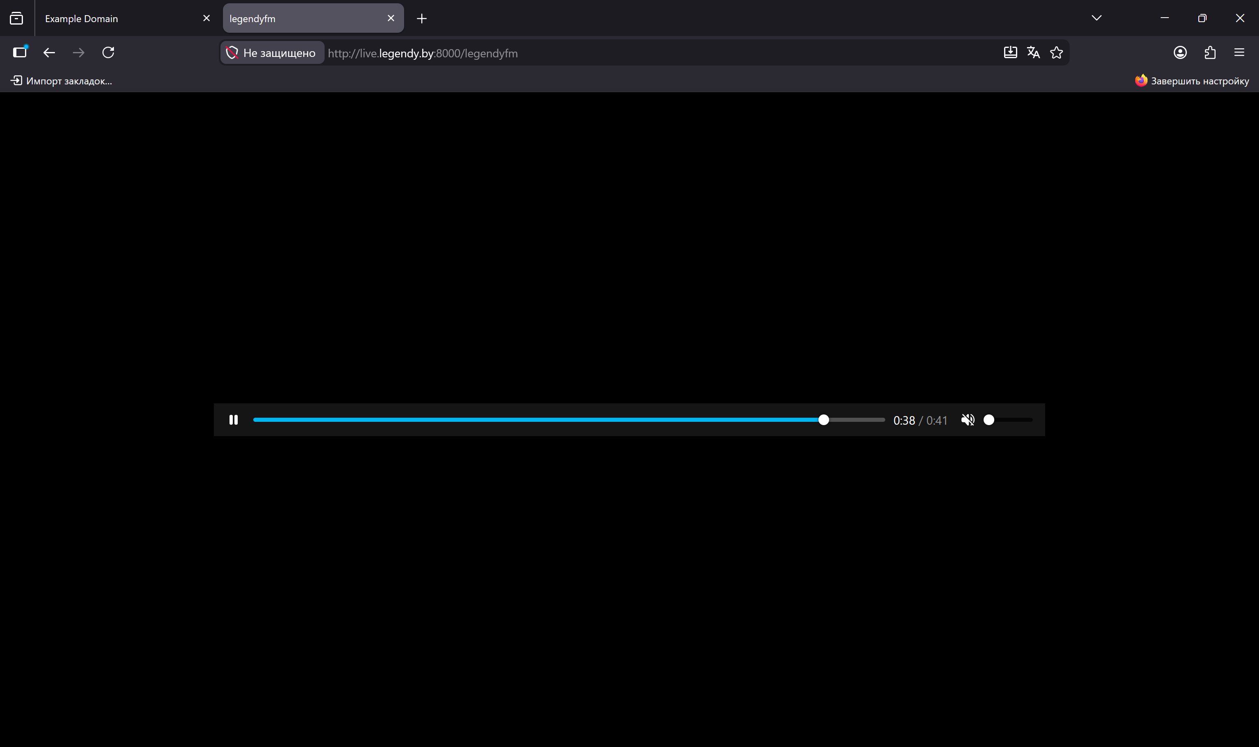

Рисунок 4 - http://live.legendy.by:8000/legendyfm

Журнал прокси-сервера. Для каждого запроса выводится URL запрашиваемого ресурса и код ответа HTTP

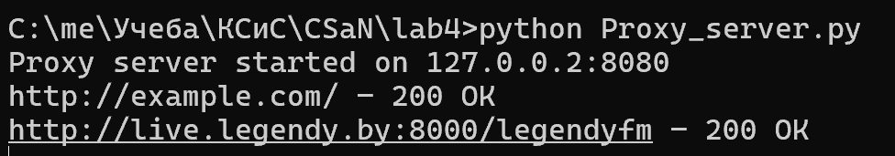

Рисунок 5 – Результаты логирования

На рисунке 6 представлен процесс взаимодействия между браузером (127.0.0.1) и прокси-сервером (127.0.0.2) для example.com.

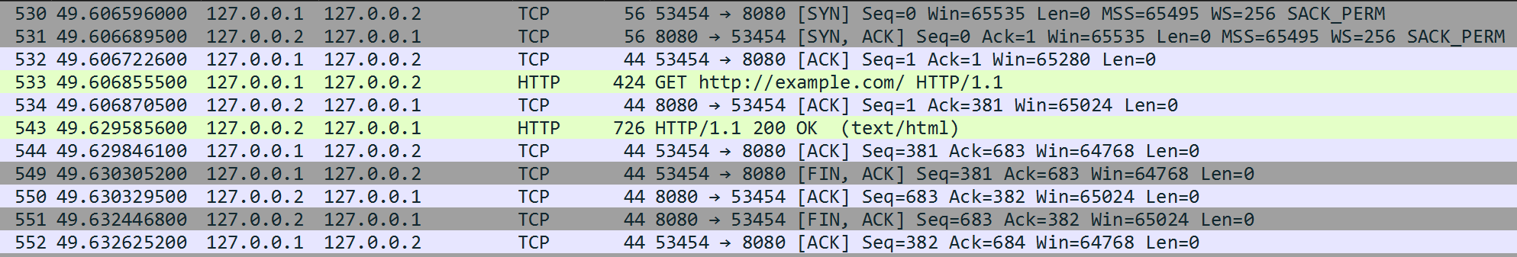

Рисунок 6 – Процесс коммуникации браузера с прокси-сервером

В начале наблюдается классический процесс установления TCP-соединения.

Рисунок 7 – Трехкратное рукопожатие

Затем браузер отправляет HTTP-запрос через прокси. Используется полный URL, а не просто путь.

Рисунок 8 – Пакеты HTTP

После передачи данных TCP-соединение закрывается.

На рисунке 9 показано взаимодействие прокси-сервера с сервером назначения во внешней сети. Прокси (192.168.0.103) устанавливает TCP-соединение с сервером (172.66.147.243) через стандартное трёхкратное рукопожатие (SYN, SYN-ACK, ACK) (рисунок 10).
После установления соединения прокси отправляет HTTP-запрос вида GET / HTTP/1.1, где используется только путь, а не полный URL. В ответ сервер возвращает сообщение HTTP/1.1 200 OK (рисунок 11).
После передачи данных соединение закрывается: сервер отправляет FIN, прокси подтверждает ACK. Это демонстрирует полный цикл работы прокси при обращении к серверу назначения.

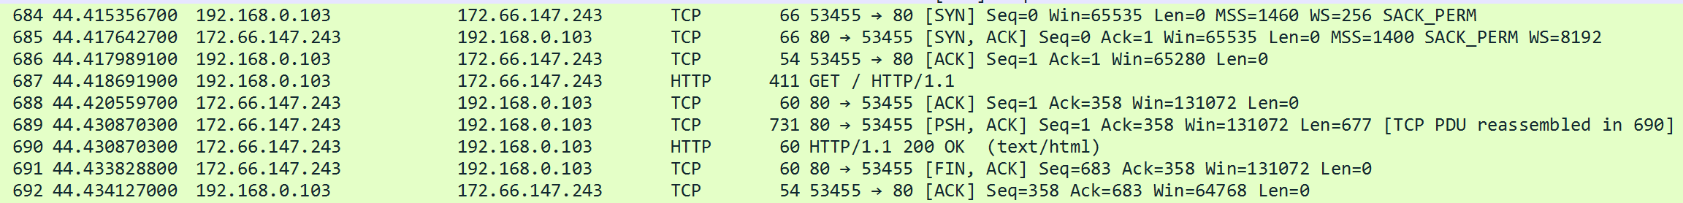

Рисунок 9 – Процесс коммуникации прокси-сервера с целевым сервером

Рисунок 10 – Трехкратное рукопожатие

Рисунок 11 – HTTP-пакеты

Содержимое HTTP-запроса, отправленного прокси-сервером к серверу назначения, показано на рисунке 12.

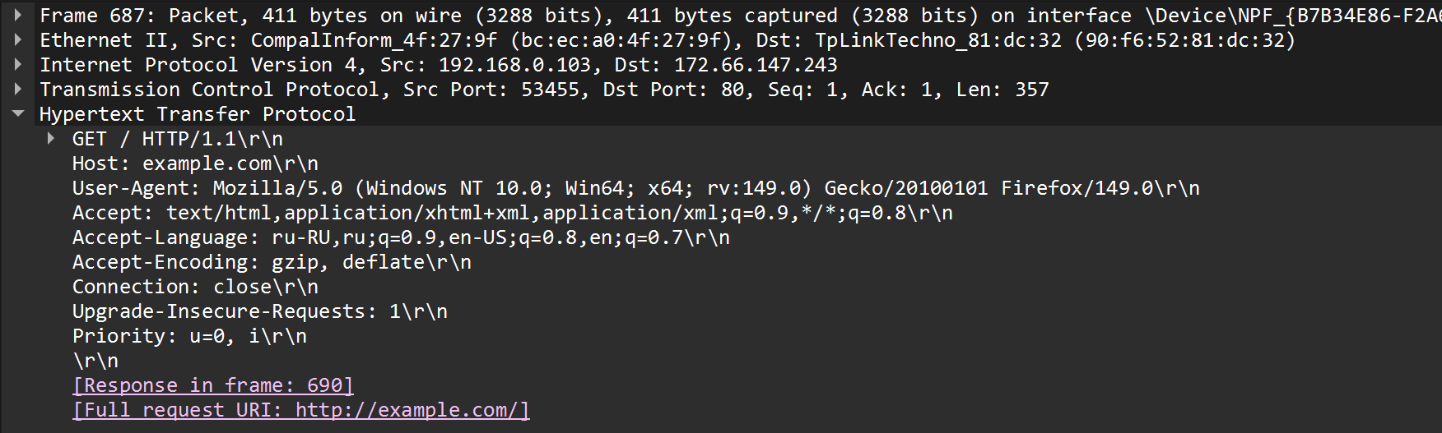

Рисунок 12 – Структура HTTP-пакета

Рассмотрим обращение к ресурсу с постоянной передачей данных. Браузер (127.0.0.1) отправляет прокси (127.0.0.2) запрос
GET http://live.legendy.by:8000/legendyfm HTTP/1.1.

Рисунок 13 – Сообщение от браузера к прокси-серверу
Прокси обращается к серверу назначения и отправляет уже преобразованный запрос GET /legendyfm HTTP/1.1.

Рисунок 14 – Обращение прокси сервера к целевому серверу

Далее видно передачу данных между ними через TCP-сегменты (ACK, PSH) (рисунок 13), что означает обработку и пересылку запроса.

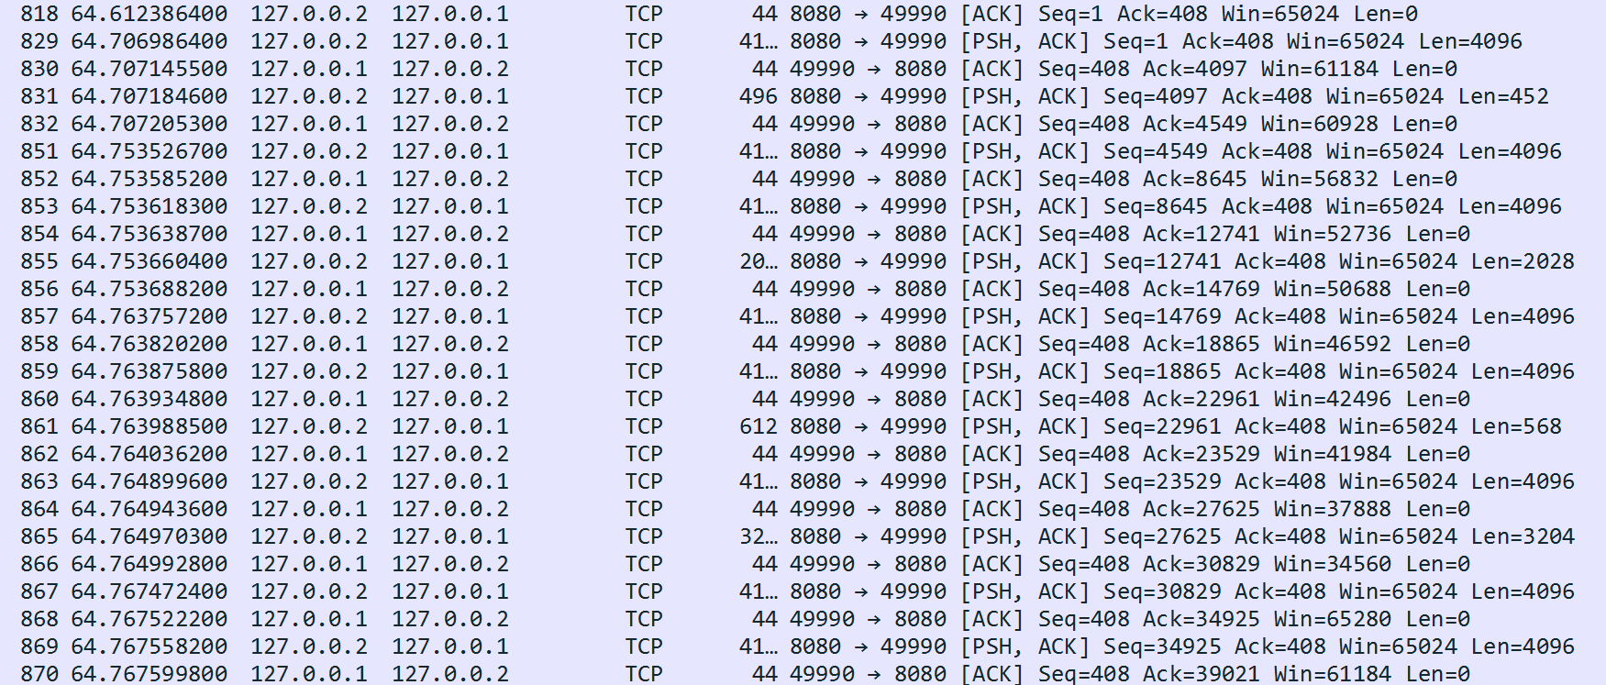

Рисунок 13 – Процесс передачи данных от прокси-сервера браузеру

В отличие от обычной загрузки страницы, соединение в данном случае не закрывается, а остаётся открытым, так как требуется непрерывная передача аудиопотока. Поэтому полноценного завершённого HTTP-ответа не наблюдается – данные поступают постоянно в виде TCP-сегментов. Как видно на рисунке 13, соединение не разрывается и функционирует как постоянный поток, обеспечивая непрерывную передачу аудиоданных.

Черный список:

На рисунке показан файл конфигурации прокси-сервера, в котором задан список URL-адресов, доступ к которым запрещён. Прокси использует этот список для фильтрации входящих запросов.

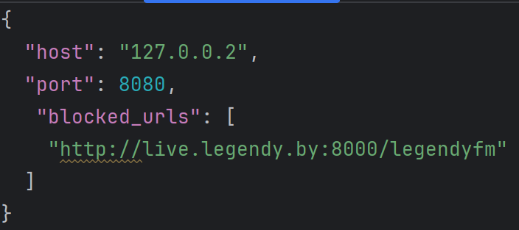

Рисунок 15 – Конфигурационный файл
При попытке открыть запрещённый ресурс браузер получает страницу с ошибкой доступа. Это означает, что прокси перехватил запрос и не отправил его на сервер назначения.

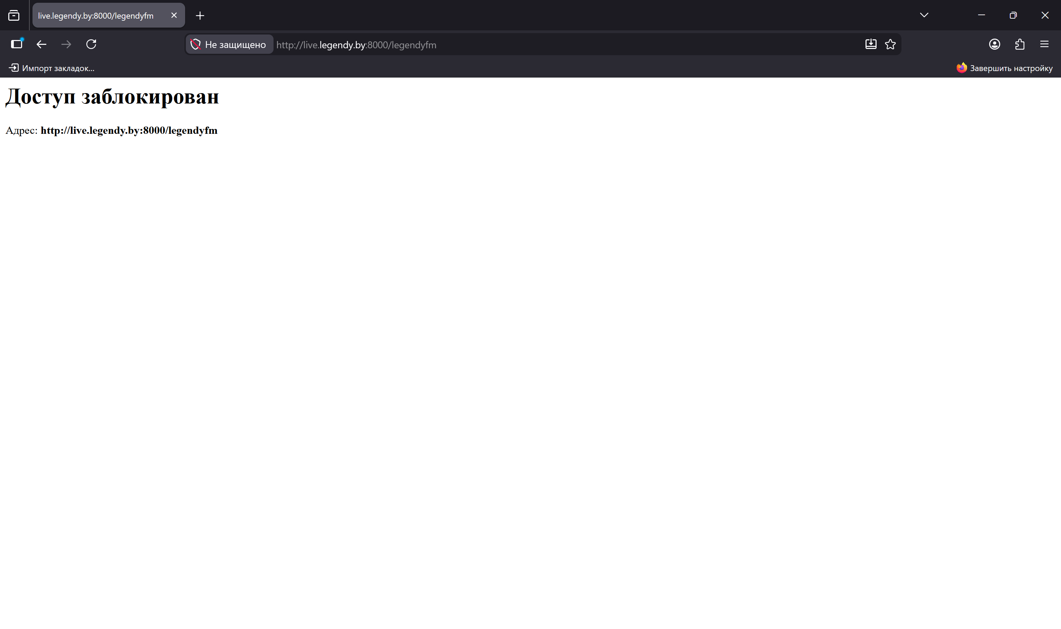
Рисунок 16 – Попытка зайти на заблокированный сайт

Рисунок 17 – Результаты логирования

В Wireshark видно, что после получения запроса прокси сразу формирует ответ клиенту. Запрос к внешнему серверу не отправляется.

Рисунок 18 – HTTP-пакеты

На рисунке 19 показан процесс установления TCP-соединения (SYN, SYN-ACK, ACK), передача HTTP-запроса и ответа с ошибкой, после чего соединение корректно закрывается (FIN, ACK).

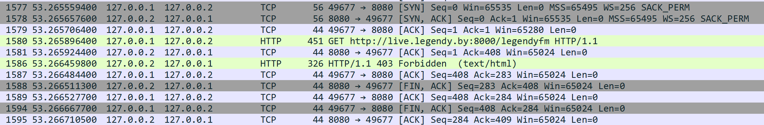

Рисунок 19 – Установка и разрыв соединения между браузером и прокси-сервером

Вывод: В ходе работы был реализован прокси-сервер, обрабатывающий HTTP-запросы и выполняющий их журналирование (URL и код ответа). Изучены особенности работы протокола HTTP, установления TCP-соединения и передачи данных.
С помощью Wireshark проанализировано взаимодействие клиент–прокси–сервер, включая процесс рукопожатия и обмен пакетами. Также реализована фильтрация запросов по чёрному списку.

